物业报修管理系统

1.需求分析
小区物业管理系统当前极为流行，其和业主工作、生活之间联系紧密。能使业主、物业管理人员将生活方面的部分问题、琐事迅速有效处理完成。日益扩大的小区规模同样加重了物业管理人员的业务量。传统的数据管理人工统计技术保密性差、工作效率低，文件与数据信息等的查找、维护、更新等方面难度会随着时间积累面不断加大。
系统主要处理业主的报修内容、发布公告等。管理员有多个角色，登录的身份不同，其管理权限也不一样。可以添加多个不同角色的账号，让系统管理起来更加安全和便利。

2.系统设计

2.1 系统功能结构
本系统主要包括报修、公告、用户三大模块，每个模块下对应了相应的管理功能，具体的功能结构如图2-1所示。
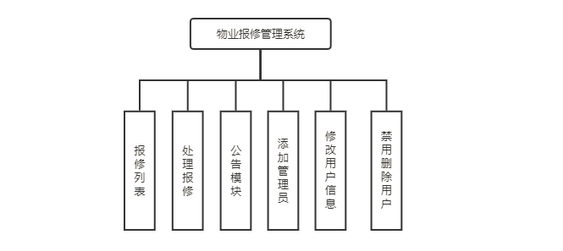
图2-1 功能结构设计图

2.1 数据库设计
系统主要包括报修分类表、报修内容表、公告表、用户表、角色表、权限表等，具体的实体关系如图2-2所示。
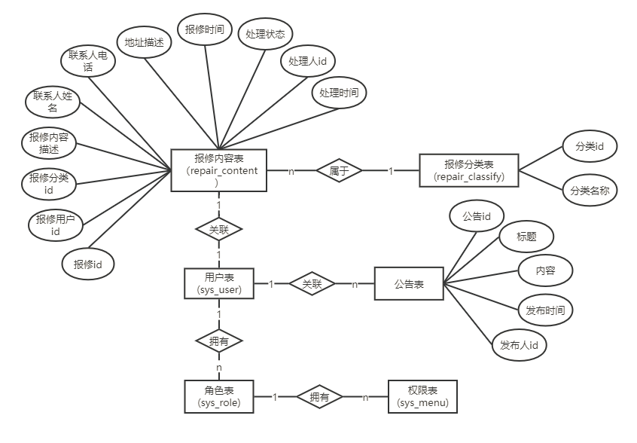
图2-2 数据库ER设计图
（1）公告表，该表主要存储公告信息，包括标题、内容、创建时间等，具体内容如表2-1所示。
表2-1 公告表
列名 | 数据类型 | 字段类型 | 长度 | 是否为空 | 默认值 | 备注
id | int(11) | int |  | NO |  | 主键
title | varchar(255) | varchar | 255 | YES |  | 公告标题
content | text | text | 65535 | YES |  | 公告内容
user_id | int(200) | int |  | YES |  | 发布人id
create_time | datetime | datetime |  | YES |  | 创建时间
update_time | datetime | datetime |  | YES |  | 更新时间
del_flag | int(4) | int |  | YES | 0 | 删除标志（0代表未删除，1代表已删除）
（2）报修分类表，该表主要存储分类信息，具体内容如表2-2所示。
表2-2 报修分类表
列名 | 数据类型 | 字段类型 | 长度 | 是否为空 | 默认值 | 备注
id | int(11) | int |  | NO |  | 主键（分类id）
category_name | varchar(255) | varchar | 255 | YES |  | 分类名称

（3）报修内容表，该表主要存储报修的详细内容如报修时间、地址信息、内容描述等，具体内容如表2-3所示。
表2-3 报修内容表
列名 | 数据类型 | 字段类型 | 长度 | 是否为空 | 默认值 | 备注
id | int(11) | int |  | NO |  | 主键
user_id | int(11) | int |  | YES |  | 报修用户id
classify_id | int(11) | int |  | YES |  | 分类id
describe | varchar(255) | varchar | 255 | YES |  | 报修内容描述
address | varchar(255) | varchar | 255 | YES |  | 报修地址
liaison_name | varchar(255) | varchar | 255 | YES |  | 联系人姓名
liaison_phone | varchar(255) | varchar | 255 | YES |  | 联系人电话
state | int(4) | int |  | YES | 1 | 处理状态（1：未处理，2：处理中，3：处理完成）
sys_user_id | int(11) | int |  | YES |  | 处理管理员id
create_time | datetime | datetime |  | YES
update_time | datetime | datetime |  | YES
del_flag | int(11) | int |  | YES | 0 | 删除标志（0代表未删除，1代表已删除）
（4）权限表，该表主要角色对应的权限信息，具体内容如表2-4所示。
表2-4 权限表
列名 | 数据类型 | 字段类型 | 长度 | 是否为空 | 默认值 | 备注
id | int(20) | int |  | NO
menu_name | varchar(64) | varchar | 64 | NO | NULL | 菜单名
path | varchar(200) | varchar | 200 | YES |  | 路由地址
component | varchar(255) | varchar | 255 | YES |  | 组件路径
perms | varchar(100) | varchar | 100 | YES |  | 权限标识
icon | varchar(100) | varchar | 100 | YES | # | 菜单图标
create_time | datetime | datetime |  | YES
update_time | datetime | datetime |  | YES
del_flag | int(11) | int |  | YES | 0 | 是否删除（0未删除 1已删除）

（5）角色表，该表主要存储角色信息，具体内容如表2-5所示。
表2-5 角色表
列名 | 数据类型 | 字段类型 | 长度 | 是否为空 | 默认值 | 备注
id | int(20) | int |  | NO
name | varchar(128) | varchar | 128 | YES
role_key | varchar(100) | varchar | 100 | YES |  | 角色权限字符串
del_flag | int(1) | int |  | YES | 0 | del_flag
create_time | datetime | datetime |  | YES
update_time | datetime | datetime |  | YES
（6）角色权限关联表，该表主要用来关联角色和权限信息，是一个中间表，具体内容如表2-6所示。
表2-6 角色权限关联表
列名 | 数据类型 | 字段类型 | 长度 | 是否为空 | 默认值 |  | 备注
role_id | int(200) | int |  | YES |  | 角色ID
menu_id | int(200) | int |  | YES |  | 菜单id
（7）用户，该表主要存储用户信息，包括用户名、电话、邮箱等，具体内容如表2-7所示。
表2-7 用户表
列名 | 数据类型 | 字段类型 | 长度 | 是否为空 | 默认值 | 备注
id | int(20) | int |  | NO |  | 主键
user_name | varchar(64) | varchar | 64 | NO | NULL | 用户名
nick_name | varchar(64) | varchar | 64 | NO | NULL | 昵称
password | varchar(64) | varchar | 64 | NO | NULL | 密码
status | int(4) | int |  | YES | 0 | 账号状态（0正常 1停用）
email | varchar(64) | varchar | 64 | YES |  | 邮箱
phonenumber | varchar(32) | varchar | 32 | YES |  | 手机号
sex | int(4) | int |  | YES |  | 用户性别（0男，1女，2未知）
user_type | int(4) | int |  | NO | 1 | 用户类型（0管理员，1普通用户）
create_by | bigint(20) | bigint |  | YES |  | 创建人的用户id
create_time | datetime | datetime |  | YES |  | 创建时间
update_by | bigint(20) | bigint |  | YES |  | 更新人
update_time | datetime | datetime |  | YES |  | 更新时间
del_flag | int(11) | int |  | YES | 0 | 删除标志（0代表未删除，1代表已删除）

（8）用户角色关联表，该表主要用来关联用户和角色信息，是一个中间表，具体内容如表2-8所示。
表2-8 用户角色关联表
列名 | 数据类型 | 字段类型 | 长度 | 是否为空 | 默认值 | 备注
user_id | int(200) | int |  | YES |  | 用户id
role_id | int(200) | int |  | YES | 0 | 角色id

3.系统实现

3.1 登录页面的实现
登录页面是该后台管理程序的入口，需要输入的内容包括用户名和密码，当登录成功时后端会返回给前端一个token来记录登录状态，而后端程序则将用户权限等相关信息存入Redis中，后续如果访问需要登录的接口都需要前端携带token，效果如图3-1所示。
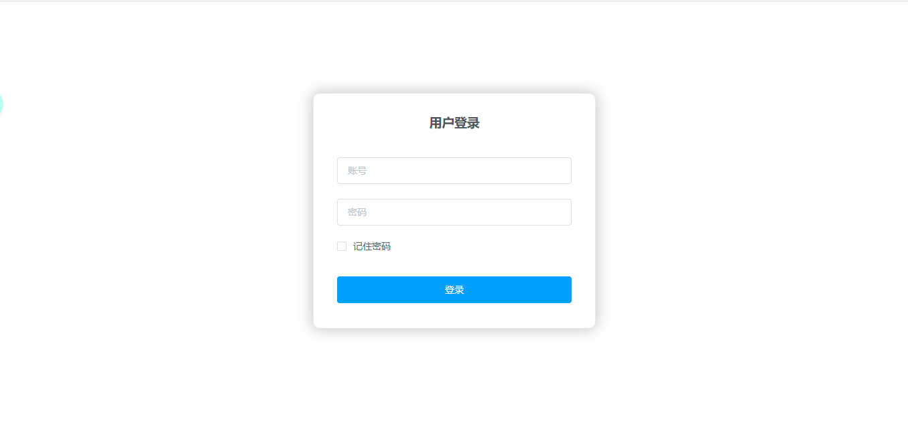
图3-1登录页面

3.2 报修列表

3.2.1 页面布局
页面左侧是固定的导航栏，中间白色部分是内容展示区。内容展示区上方是搜索框等，下面是信息列表展示内容，效果如图3-2所示。
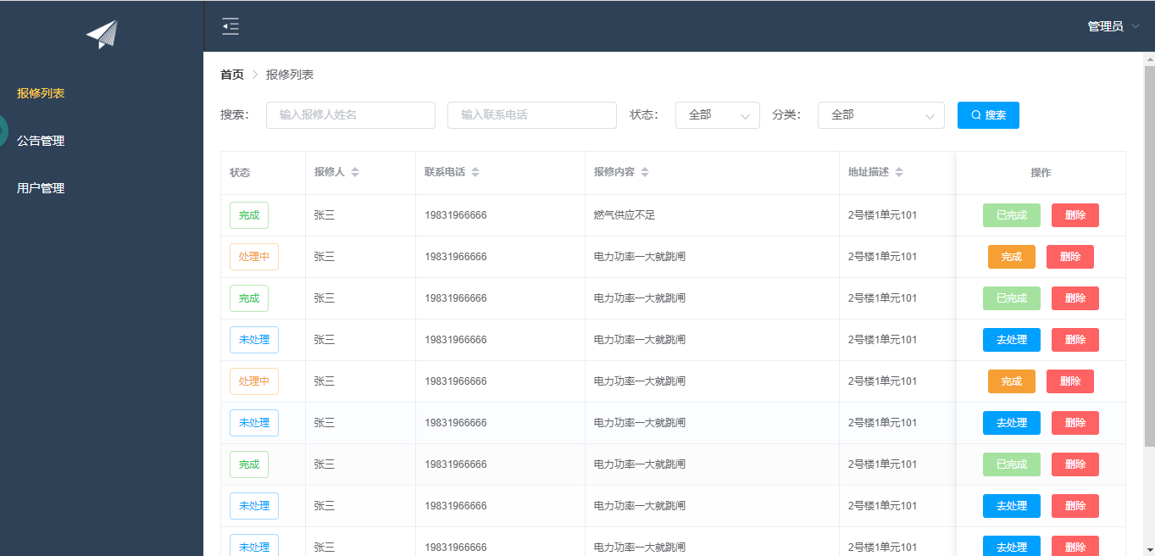
图3-2 报修列表页面

3.2.2 搜索报修列表
可根据报修人姓名、电话、处理状态和问题分类来查找对应的报修记录。这里的查询条件是and的关系，输入多个条件时查询到的记录要同时满足。报修人姓名和电话是模糊查询，模糊匹配包含搜索条件的内容，效果如图3-3所示。
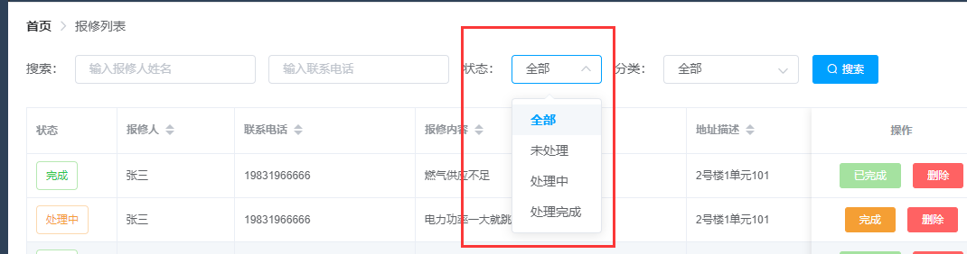
图3-3 搜索报修列表表单

3.2.3 列表信息展示
根据条件来分页展示数据，展示的内容有报修人姓名、电话、报修内容、地址描述、报修日期和处理状态等信息。最右侧一列中可以对报修处理状态进行处理，也可以对列表信息删除，效果如图3-4所示。

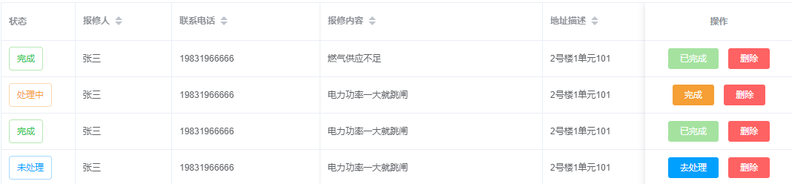
图3-4 报修列表信息展示效果

3.3 公告管理

3.3.1 页面布局
页面内容是一个表格，展示了公告的发布日期和内容，表格右侧一列可以查看公告的详细信息、添加、删除公告，效果如图3-5所示。
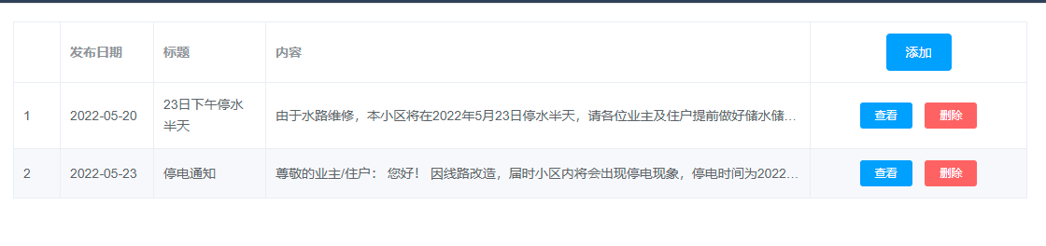
图3-5 公告页面

3.3.2 添加公告
点击“添加”按钮时会在页面中央弹出一个表单，管理员可以输入公告的标题和内容添加公告。点击“提交”按钮会将管理员输入的内容保存到数据库，并且会自动将添加的时间保存进去，效果如图3-6所示。
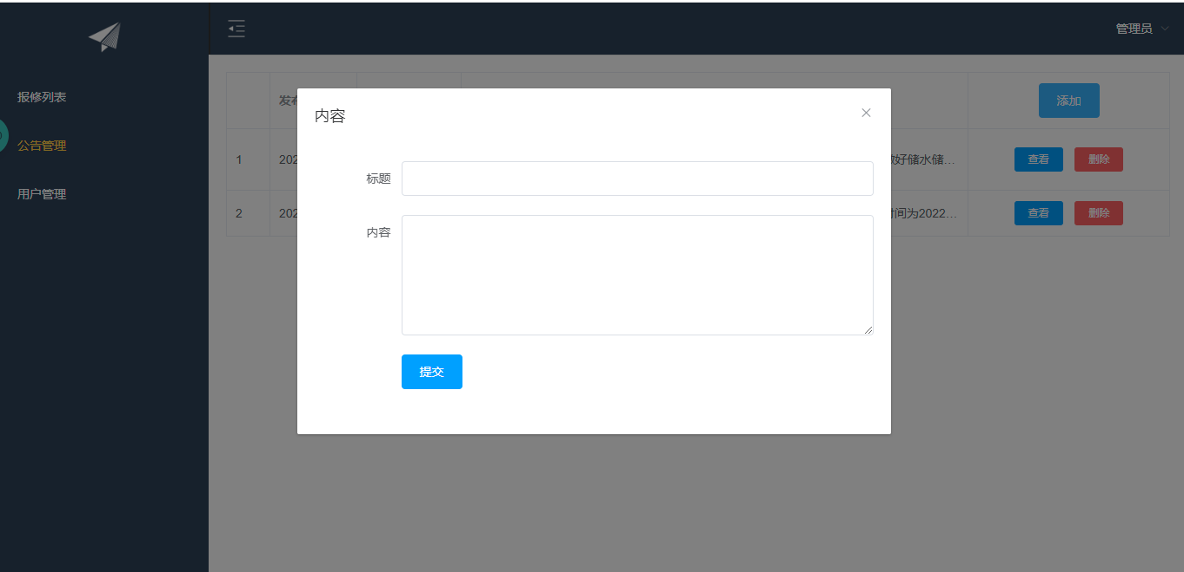
图3-6 添加公告

3.3.3 查看公告
当公告内容过多时在列表中展示不全，可以点击“查看”按钮来查看公告详情。公告的标题和内容会展示在一个弹框中，管理器可以看到公告的全部内容信息，效果如图3-7所示。
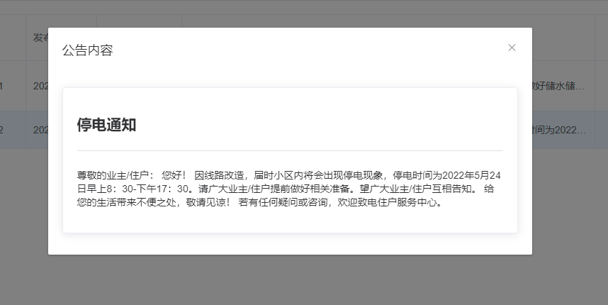
图3-7 查看公告

3.4 用户管理

3.4.1 页面布局
用户管理内容可分为三部分，最上方有一个面包屑导航，可以快速回到首页。中间是搜索筛选部分，帮助管理员快速找到想要查找的用户。下面就是表格，展示用户数据，也可以对用户进行修改删除等操作，效果如图3-8所示。
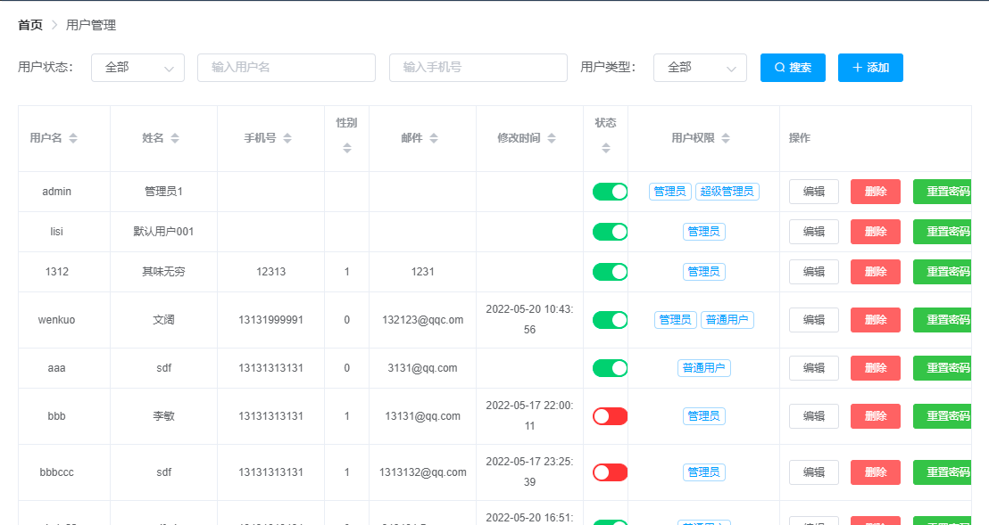
图3-8 用户管理页面

3.4.2 搜索用户

可以根据用户名和手机号来模糊查询，也可以通过用户类型和状态来选择对应的用户，这些条件是并且的关系，管理员输入多个条件时查询出的记录要满足所有条件，效果如图3-9所示。
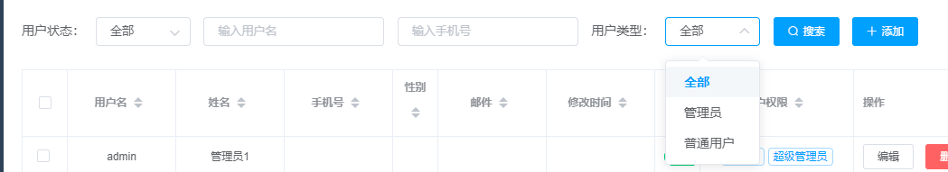
图3-9 搜素用户表单

3.4.3 添加用户
超级管理员可给系统添加普通用户和管理员，可以给用户分配多个角色，不同的角色对应不同的权限，添加用户需要填写的表单如图3-10所示。
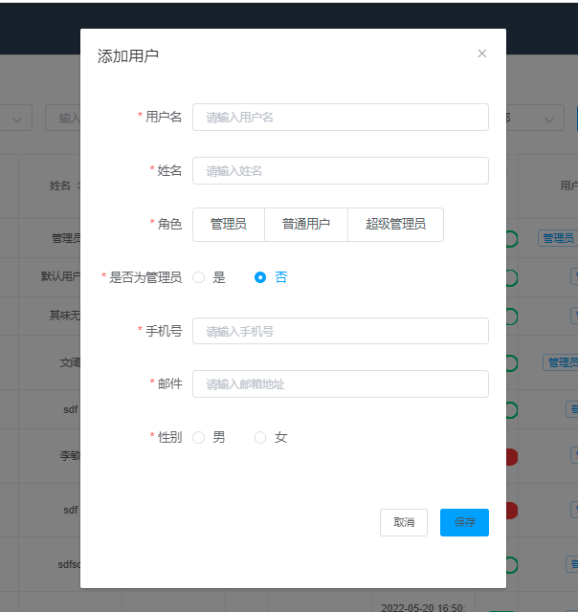
图3-10 添加用户

3.4.4 禁用账户
列表中通过一个switch开关来展示用户的禁用状态，开关打开代表用户可用，关闭则代表该用户禁用，超级管理员可以操作开关来改变用户状态，效果如图3-11 所示。
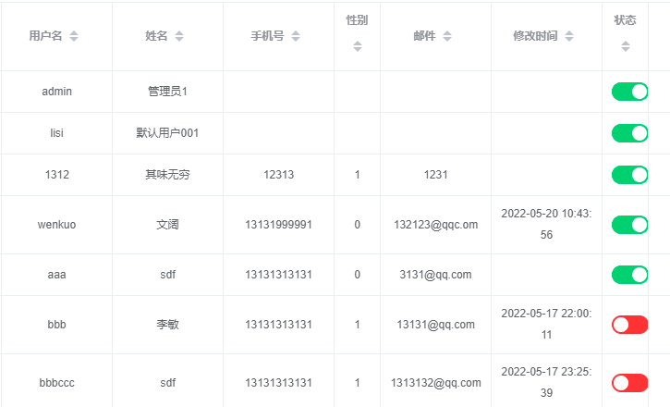
图3-11 禁用账号按钮

3.4.5 修改用户信息
点击每一个用户后的“编辑”按钮，会弹出编辑界面，用户原本的信息会自动携带到表单中。超级管理员可对用户进行修改并提交表单，在后台的Controller中添加用户和修改用户时同一个方法，会根据是否携带用户id来判断添加还是修改，编辑界面如图3- 12所示。
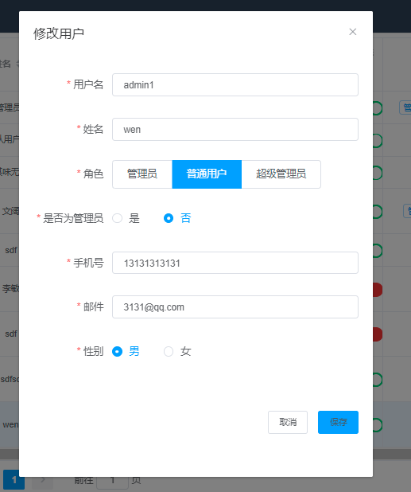
图3-12 修改用户

3.4.6 删除用户
点击“删除”按钮即可删除用户，此处的删除是逻辑删除，输入仍然存在在数据库中，效果如图3- 13所示。
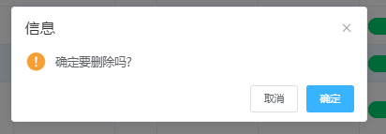
图3-13 删除用户

4.系统测试
将系统划分成了四个模块来进行功能型测试，对每个模块从测试策略角度出发编写了测试用例并执行，具体如表4-1所示。

表4-1 测试用例
功能点 | 用例说明 | 执行步骤 | 执行结果
1.登录和退出模块
登录 | 正确账号密码查看是否可以登录 | 输入正确的账号密码点击登录按钮 | 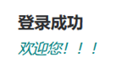
登录 | 错误账号密码查看是否可以登录 | 输入错误的账号密码点击登录按钮 | 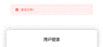
登录 | 空账号或空密码查看是否可以登录 | 输入空白的账号或者空白的密码点击登录按钮 | 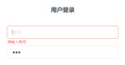  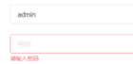
退出 | 查看是否可以退出账户 | 鼠标挪到右上角管理员，  弹出退出后点击退出按钮 | 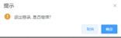  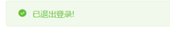
2.报修列表模块
查询列表信息 | 查看是否可以搜索报修人姓名 | 输入报修人的姓名点击搜索按钮
查询列表信息 | 查看是否可以搜索报修人电话 | 输入报修人的联系电话点击搜索按钮 | 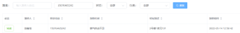
查询列表信息 | 查看是否可以搜索：状态（未处理，处理中，处理完成）其中之一 | 选择三种状态其中之一点击搜索按钮 | 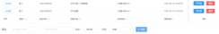  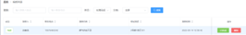
查询列表信息 | 查看是否可以搜索：分类（电力问题，供水问题，燃气问题）其中之一 | 选择三种分类其中之一点击搜索按钮 | 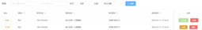
查询列表信息 | （多表查询）查看是否可以搜索：状态与分类一起选择 | 选择状态之一与分类之一点击查询按钮 | 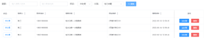  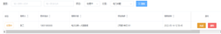
查询列表信息 | （多表查询）查看是否可以搜索：报修人姓名、电话、状态和分类一起选择 | 输入报修人姓名、电话、选择三种状态和三种分类点击查询按钮 | 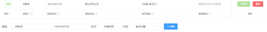
查询列表信息 | （模糊查询）查看是否可以搜索：报修人的关键字 | 输入报修人的关键字点击查询按钮 | 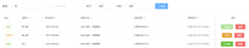
查询列表信息 | （模糊查询）查看是否可以搜索：联系电话的关键字 | 输入联系电话的关键字点击查询按钮 | 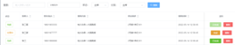
修改状态 | 默认为未处理状态 | 默认为未处理状态
修改状态 | 查看未处理状态是否可以修改 | 点击未处理的按钮可以变为处理中
修改状态 | 查看处理中状态是否可以修改 | 点击完成的按钮可以变为已完成
删除列表 | 查看列表信息查看是否可以删除 | 点击删除的按钮可以删除 | 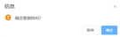  
3.公告管理模块
添加公告 | 查看是否可以添加公告 | 点击添加按钮可以添加公告 | 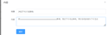  
查看公告 | 如果公告字数太多看不全，是否可以查看全文 | 可以点击查看按钮可以查看公告 | 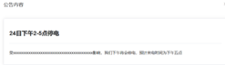
删除公告 | 查看是否可以删除公告 | 点击删除按钮可以删除公告 | 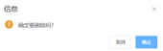  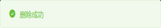
4.用户管理模块
用户信息查询 | 查看是否可以查询：用户的状态（分为正常和已锁定两种状态） | 选择用户状态点击查询按钮 | 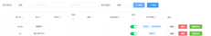  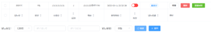
用户信息查询 | 查看是否可以查询：用户名 | 输入用户名点击查询按钮
用户信息查询 | 查看是否可以查询：手机号 | 输入手机号点击查询按钮 | 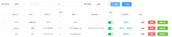
用户信息查询 | 查看是否可以查询：用户类型（普通用户和管理员两种类型） | 选择用户类型点击查询按钮 | 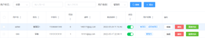
用户信息查询 | （模糊查询）查看是否可以查询：用户名的关键字 | 输入用户名的关键字点击查询按钮 | 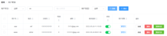
用户信息查询 | （模糊查询）查看是否可以查询：手机号的关键字 | 输入手机号的关键字点击查询按钮 | 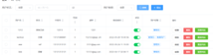
用户信息查询 | （多表查询）查看是否可以查询：用户状态、用户类型、用户名和手机号一起选择 | 选择用户状态、用户类型，输入用户名、手机号点击查询按钮 | 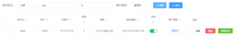
添加用户信息 | 查看是否可以添加用户信息 | 点击添加按钮可以添加用户 | 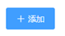    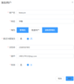
添加用户信息 | 查看是否可以添加相同用户名的信息 | 输入和已经存在的用户名后点击保存按钮 | 
添加用户信息 | 查看是否可以添加空白用户的信息 | 什么都不输入点击保存按钮 | 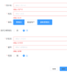
添加用户信息 | 查看是否可以添加非法手机号的信息 | 输入不合法手机号点击保存按钮
添加用户信息 | 查看是否可以添加非法邮箱的信息 | 输入不合法邮箱点击保存按钮 | 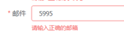
编辑用户信息 | 查看是否可以编辑用户的信息 | 点击编辑按钮后可以修改用户的信息 | 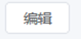  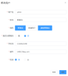
删除用户信息 | 查看是否可以删除用户信息 | 点击删除按钮可以删除用户信息 | 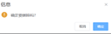    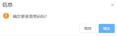  
重置用户密码 | 查看是否可以重置用户密码 | 点击重置密码按钮可以重置用户密码
修改用户状态 | 查看是否可以修改用户状态 | 点击状态的开关按钮可以改变用户状态 | 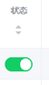
用户权限（分为  普通用户、管理员、超级管理员） | 查看普通用户账号是否只可以访问报修列表 | 登录普通用户账号，查看页面 | 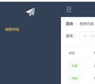
用户权限（分为  普通用户、管理员、超级管理员） | 查看管理员账号是否可以访问报修列表和公告管理 | 登录管理员账号，查看页面 | 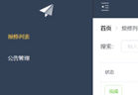
用户权限（分为  普通用户、管理员、超级管理员） | 查看超级管理员账号是否可以访问报修列表、公告管理和用户管理 | 登录超级管理员账号  ，查看页面 | 